Islam
De islam is een monotheïstische godsdienst. Een moslim gelooft dat Allah de enige God is en dat de profeet Mohammed de boodschappen van Allah aan de mensen heeft doorgegeven. Er zijn meerdere groepen moslims. De twee grootste groepen zijn de soennieten en de sjiieten. Hiernaast bestaat ook nog het soefisme. Het woord Islam betekent ‘overgave aan Allah’ en ‘vrede aangaan’. Moslim betekent ‘iemand die vrede heeft gesloten met Allah’.
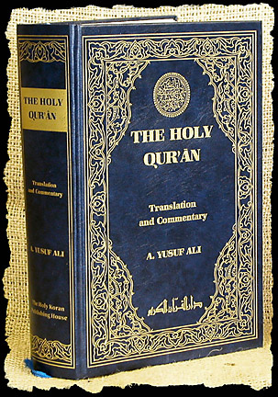
De Islam is opgericht door de Profeet Mohammed in 610. Allah heeft toen de aartsengel Gabriel naar Mohammed gestuurd om hem uit te leggen hoe de mensen moeten leven. Mohammed heeft vervolgens de mensen in Mekka verteld over deze boodschap van Allah. Voor de Moslims is dit het jaar 0, hier begint dus de islamitische jaartelling.
Het heilige boek van de Islam is de Koran. De Koran is van oorsprong in het Arabisch geschreven. Als er in de moskee wordt voorgelezen uit de Koran wordt dat door de qari gedaan. In de Koran staat hoe je als Moslim moet leven. Ook staan er verhalen in over belangrijke mensen uit het Jodendom en Christendom.
De Islam kent 6 geloofsvoorwaarden, dit zijn de principes van Islam waarin een Moslim moet geloven:
- Geloof in Allah
- Geloof in de engelen
- Geloof in de boeken: dit houdt in dat je gelooft in de boeken die God heeft openbaart. Dit zijn: de Koran, de Indjiel (het nieuwe testament), de Zaboer (psalmen), Tawraat (oude testament / Torah)
- Geloof in de boodschappers, de profeten.
- Geloof in de laatste dag: dit is de dag dat iedereen die dood is tot leven wordt geroepen, waarna geoordeeld zal worden of we ons leven wel of niet nuttig hebben besteed.
- Geloof in de voorbestemming, geloven in het lot.
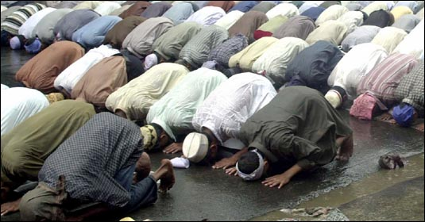
Daarnaast kent de Islam 5 zuilen, hieraan moet een moslim ook voldoen:
- Geloofsbelijdenis: Er is geen God behalve Allah en Mohammed is zijn profeet.
- Bidden: als moslim moet je vijf keer per dag bidden met je gezicht richting Mekka.
- Vasten: in de maand Ramadan mogen moslims tussen zonsopgang en zonsondergang niet eten en drinken.
- Aalmoezen: iedere moslim moet een deel van zijn of haar geld aan zieke of arme mensen geven.
- Bedevaart: Iedere moslim moet een keer op bedevaart naar Mekka zijn geweest.
Engelen behoren ook tot de traditie van de Islam.

Op basis van de Koran zijn er verschillende taken van engelen:
- Brengen van boodschappen; zij worden uitgezonden om mensen te waarschuwen of woorden van God te verkondigen. Volgens de islam zou Mohammed de Koran van de aartsengel Djibril ontvangen hebben met de opdracht deze van buiten te leren (reciteren).
- Aanbidden van God; in de Koran 'seraphim'. Moslims mogen overal en altijd bidden, maar het liefst in de Moskee. Moslims bidden altijd op de grond met het gezicht richting Mekka.
- Dienen van mensen; zij beschermen mensen en 'dragen hen op handen'.
- Strijden; zij voeren zowel geestelijke als natuurlijke strijd in de hemelse gewesten en op aarde tegen kwade geesten en mensen die Gods plan willen dwarsbomen, zoals de moslimse traditie zegt, tijdens de Slag bij Badr.
- Engelen noteren alle daden van ieder mens, Soera De Splijting 10-12
- Engelen zijn aanwezig tijdens het gebed en worden door een moslim gegroet aan het einde van het gebed.
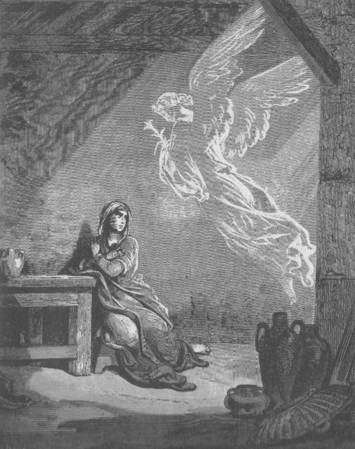
Het afbeelden van engelen verschilt wel van het Jodendom en Christendom. In de Koran, Soera Schepper 1, staat namelijk expliciet gemeld dat engelen geschapen zijn met 2, 3 of 4 vleugels.
Verder zijn volgens de Koran (Soera Saad 76) engelen geschapen uit licht. Engelen kunnen volgens de islam mannelijk of vrouwelijk zijn, maar kunnen zich niet voortplanten. Ook hebben ze geen vrije wil, wat in het christendom wel het geval is, ze kunnen dus ook niet zondigen.

De koran ziet de dood als een terugkeer naar God. God roept alles tot leven, dus bepaalt hij ook wanneer het leven ophoudt. In de koran staat: "Ieder levend wezen zal de dood proeven. En wij stellen jullie op de proef met het slechte en het goede, als een verzoeking. En tot ons zullen jullie teruggebracht worden". De dood is dus de toestand waarin God het tijdelijke leven op aarde weggenomen heeft. Het aardse leven is vergankelijk, incompleet en gebrekkig. De dood is ook maar tijdelijk. De ziel is bevrijd van zijn lichaam en gaat naar een andere wereld. De islam gelooft dus in een leven na de dood.
Er bestaan twee beelden over het oordelen na de dood. Een gezamenlijk oordeel van de zielen en een individueel oordeel. Het gezamenlijke oordeel begint met dat de ziel wordt bevrijd door twee engelen en verblijft dan tot het einde van de wereld in een graf tot alle mensen opgewekt worden uit de dood om het laatste oordeel te ondergaan. God zal de mens beoordelen op hun reactie op de profetische boodschap die door Mohammed en de profeten voor hem verkondigd is. De reactie moet er een zijn van gehoorzaamheid aan de goddelijke wil, want in de koran wordt verteld dat de ware gelovige naar het paradijs gaat.

